ГБДОУ № 141 Выборгского района города Санкт – Пеербурга.

Электронные методические материалы для инсценировки сказки «ТЕРЕМОК» в средней группе детского сада
Выполнила:
Скороспелова Т. В.
должность: музыкальный руководитель ГБДОУ №141
Выборгского района
Санкт-Петербурга

Санкт-Петербург
2012
С самых ранних лет ребенок стремится проявить творчество. Очень важно создать в детском коллективе атмосферу свободного выражения чувств и мыслей, поощрять желание быть непохожим на других, разбудить их фантазию, реализовать их способности.
В развитии творческих способностей детей помогает театральная деятельность, поскольку в своей основе содержит творческое начало и является сама по себе творческой деятельностью.
Театральная деятельность позволяет формировать опыт социальных навыков поведения, она является источником развития чувств, глубоких переживаний и открытий ребенка, приобщает его к духовным ценностям, развивает эмоциональную сферу ребенка, заставляет его сочувствовать персонажам, сопереживать разыгрываемым событиям.
Театральная деятельность позволяет ребенку решать многие проблемные ситуации опосредованно от лица какого-либо персонажа. Это помогает преодолевать робость, неуверенность в себе, застенчивость. Позволяет развивать память, внимание, воображение, инициативность, самостоятельность и речь.
 Таким образом:
Театрализация помогает всесторонне развивать ребенка.
Цель работы: Всестороннее развитие детей через театральную деятельность.
Поставленная цель реализуется через решение следующих задач:
- Создание условий для развития творческих способностей через театральную деятельность.
- Воспитание интереса к различным видам театральной деятельности.
- Формировать умение принимать на себя роль и действовать в соответствии со сценарием
- Развивать слуховое внимание, а также умение двигаться в соответствии с характером музыки.
- Развитие всех компонентов, функций и форм речевой деятельности.
- Совершенствование познавательных процессов
Подготовительная Работа
Показ кукольного спектакля детям
Театр игрушек
(Дети озвучивают игрушку, водят ее, выполняют соответствующие действия)
Игра-драматизация
Цель: Научить детей передавать характер и особенности героев сказки, развивать творческие способность, память и речь.
Цель: Помочь детям чувствовать себя свободно, развивать речь и творческие способности.
Цель: Вызвать положительные эмоции, напомнить содержание сказки, помочь детям увидеть образы героев
Разукрашивание картинок с героями сказки
Цель: Познакомить с внешним обликом героев сказки, их особенностей, развитие воображения.
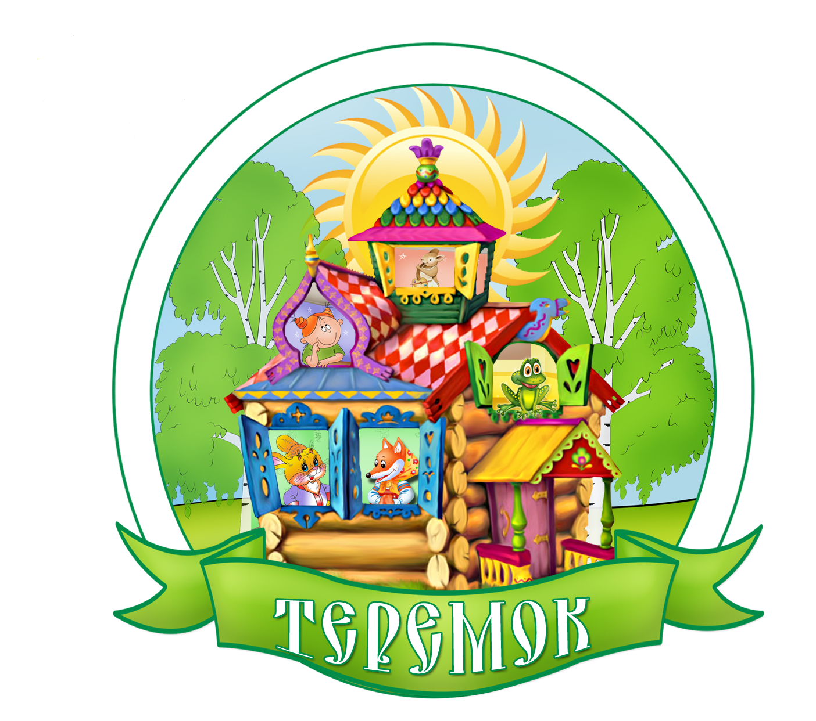
Сценарий сказки
для инсценировки детьми
средней группы детского сада
Дети идут по кругу и поют:
Стоит в поле теремок, теремок
Он ни низок, ни высок, ни высок
Кто – то к терему по полю спешит,
У дверей остановился и стучит:
-Кто-кто в теремочке живет,
Кто-кто в невысоком живет.
Ведущий: Мышка серая, норушка,
Вышла в поле погулять,
Сладких зерен поискать.
К теремку из-за занавеса под музыку выбегает мышка.

Мышка: Кто – кто в теремочкме живет
Кто – кто в невысоком живет.
Постучусь я лапкой в двери
Чей скажите это терем?
Ведущий: Но никто не отозвался,
Дом свободным оказался.
Стала мышка в доме жить
Песни петь и не тужить.

Снова исполняется попевка
Ведущий:
В пору ту одна лягушка
Пучеглазая квакушка,
Вышла в поле погулять,
Вкусных мошек поискать.
К теремку из-за занавеса под музыку выскакивает лягушка
Ведущий: Видит: чудо – теремок
В чистом поле одинок
Тут Лягушка удивилась,
Подошла, остановилась.
Лягушка: Кто – кто в теремочке живет
Может в гости позовет?
Мышка: Я мышка – норушка.
А ты кто?
Лягушка: Я – зеленая Лягушка
Я – веселая квакушка!
Мышка: Так давай-ка вместе жить
Будем мы с тобой дружить.
Ведущий: Стали жить да поживать,
Песни петь и танцевать

Исполняется попевка

К теремку из-за занавеса под музыку выскакивает зайчик
Ведущий: Прискакал из леса зайчик,
Длинноухий побегайчик
Ищет в поле вкусную
Сочную капусту.
Видит в поле теремок
В чистом поле одинок.
Заяц: Кто-кто в теремочке живет,
Может в гости позовет?
Мышка: Я мышка – норушка.
Лягушка: Я – зеленая Лягушка
Я – веселая квакушка!
А ты кто?
Зайчик: Я зайчик – побегайчик
Прыгаю как мячик.
Мышка: Так давай-ка вместе жить
Будем мы с тобой дружить.
Ведущий: И с восторгом, прыг да скок
Зайчик прыг, и в теремок.
Стали жить да поживать
Песни петь и танцевать.

Исполняется попевка

Ведущий: Вышла из лесу лисица
Ищет свежую водицу.

К теремку из-за занавеса под музыку выходит лисичка
Ведущая: Видит чудо – теремок
Стоит в поле одинок.
Лиса: Кто –кто в теремочке живет,
Может в гости позовет?
Мышка: Я мышка – норушка.
Лягушка: Я – зеленая Лягушка
Я – веселая квакушка!
Зайчик: Я зайчик – побегайчик
Прыгаю как мячик.
А ты кто?
Лиса: Я Лисичка – сестричка
Рыжая косичка.
Мышка: Так давай-ка вместе жить
Будем мы с тобой дружить
Ведущий: Стали жить да поживать
Песни петь и танцевать

Исполняется попевка

К теремку из-за занавеса под музыку выходит волк
Ведущий: Вышел из лесу Волчок
Греть на солнышке бочок
Видит чудо – теремок
Стоит в поле одинок
Волк поближе подошел
Дверь он в тереме нашел.
Волк: Кто –кто в теремочке живет,
Может в гости позовет?
Мышка: Я мышка – норушка.
Лягушка: Я – зеленая Лягушка
Я – веселая квакушка!
Зайчик: Я зайчик – побегайчик
Прыгаю как мячик.
Лиса: Я Лисичка – сестричка
Рыжая косичка.
А ты кто?
Волк: Я – то серенький Волчок
Серый хвостик и бочок.
Мышка: Так давай-ка вместе жить
Будем мы с тобой дружить

Исполняется попевка

К теремку из-за занавеса под музыку выходит медведь

Ведущий: Вышел Мишка – косолапый
Почесал затылок лапой.
Видит чудо – теремок
Стоит в поле одинок.
Медведь: Кто –кто в теремочке живет,
Может в гости позовет?
Мышка: Я мышка – норушка.
Лягушка: Я – зеленая Лягушка
Я – веселая квакушка!
Зайчик: Я зайчик – побегайчик
Прыгаю как мячик.
Лиса: Я Лисичка – сестричка
Рыжая косичка.
Волк: Я – то серенький Волчок
Серый хвостик и бочок.
А ты кто?

Медведь:
Я Мишка-медведь
Могу громко реветь.
Мышка: Ты медведь огромный зверь
Не залезешь в эту дверь.
Медведь: Не беда, не гордый Миша
Поживу у вас на крыше.
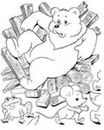
Ведущий: Только Миша взгромоздился
Терем бах! – и развалился.

Дети все разбегаются
Вед: Перепуганные звери
Еле выскочить успели.
Но друзья непобедимы,
Целы все и невредимы.
Знают все, была б охота,
Будет ладиться работа.
(дети строят новый теремок)
Будут бревнышки носить,
Станут доски пилить
И построят теремок
Будет крепок он высок.

Все: Места хватит в нем для всех,
Зазвучит в нем снова смех.

